TUTO’ EPICERIE VRAC - GROUPEMENTS AUTONOMES
AVANT LA DISTRIB
PENDANT LA DISTRIB
APRES LA DISTRIB

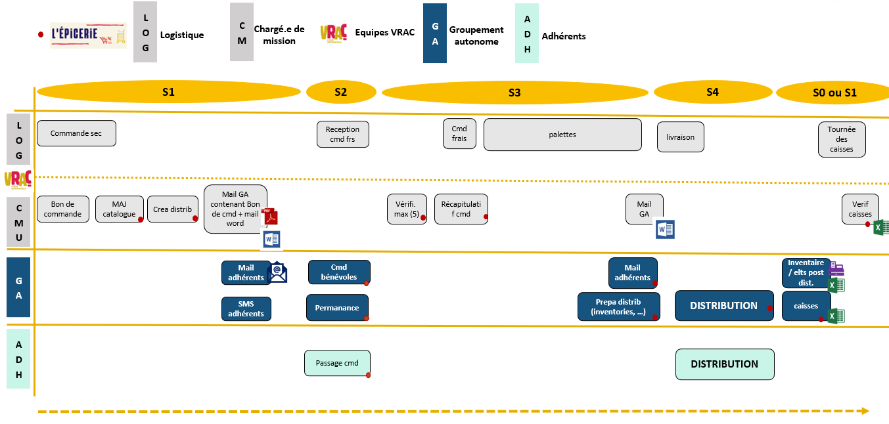
PENDANT LA DISTRIB
APRES LA DISTRIB
AVANT LA DISTRIB

SOMMAIRE
1. CREER ET MODIFIER UN COMPTE ADHERENT.E
2. CREER ET/OU MODIFIER UNE COMMANDE ADHERENT.E AVANT LA DISTRIBUTION
3. IMPRIMER LES COMMANDES DES ADHERENT.ES
4. IMPRIMER LES INVENTAIRES PRODUITS
5. ECRIRE AUX ADHERENTS DEPUIS L’EPICERIE VRAC

- CREER ET MODIFIER UN COMPTE ADHERENT.E
- ETAPE 1 : CREATION DU COMPTE
 Avant de créer un compte à un nouvel adhérent, vous devez vous assurer que ce dernier à lu la charte de l’adhérent VRAC et complété le formulaire d’adhésion.
Depuis votre compte admin du groupement, cliquer sur l’onglet « MEMBRES » pour afficher la liste des adhérents.
Aller tout en bas de la page et cliquer sur « Nouveau membre » :

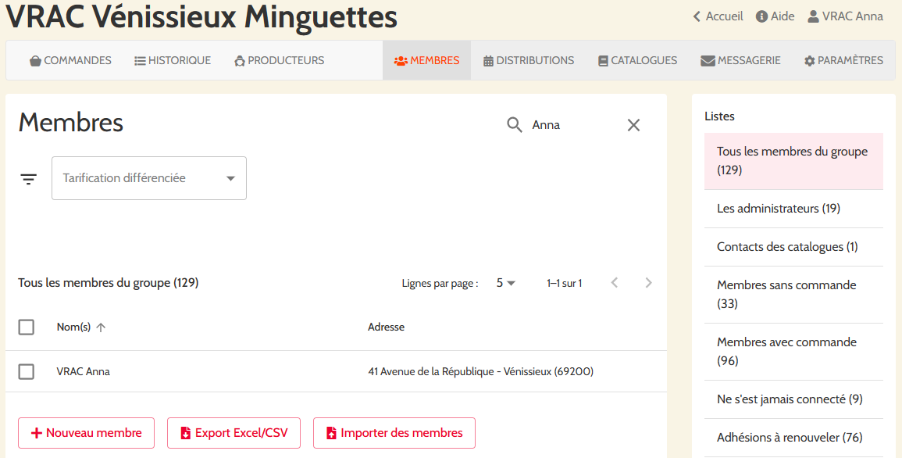

Activer le « Mode création de compte » pour avoir la main sur la création du compte
Choisissez la tarification adaptée à l’adhérent avec le bouton « Assigner une tarification »
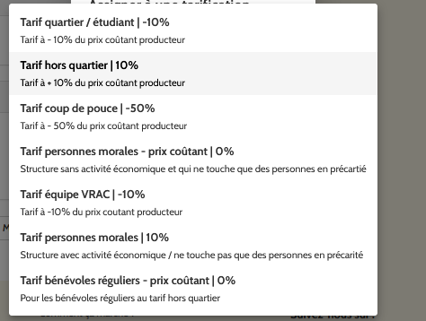

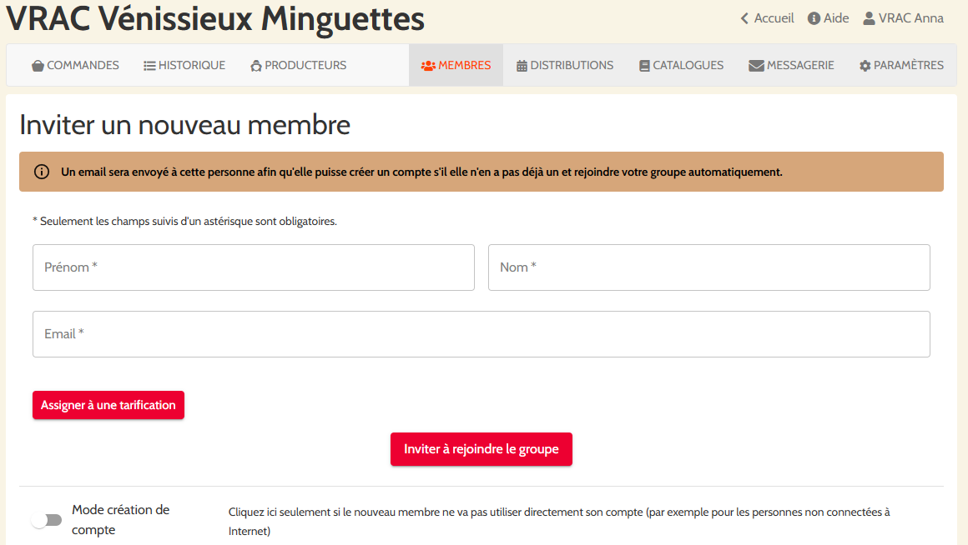

Remplir les informations du nouvel adhérent. Attention les informations : prénom, nom, email, téléphone et adresse postale sont obligatoires.
Si l’adhérent n’a pas d’email, créer une adresse ad hoc, par exemple : vrac.test@vrac-asso.org. Les commandes pourront alors être passées pour cet adhérent en back office pendant les permanences de commande.
Cliquer sur « Créer le compte et ajouter au groupe » pour ajouter le nouvel adhérent. Une fois connecté et selon ses préférences, il pourra choisir (en cochant) de recevoir des emails spécifiques à l’ouverture des commandes et/ou un rappel 24h avant la distribution.
Pour avoir accès aux informations de l’adhérent, il suffit de rechercher son compte dans l’onglet « Membres » et de cliquer dessus. Voici la fenêtre qui s’affichera.
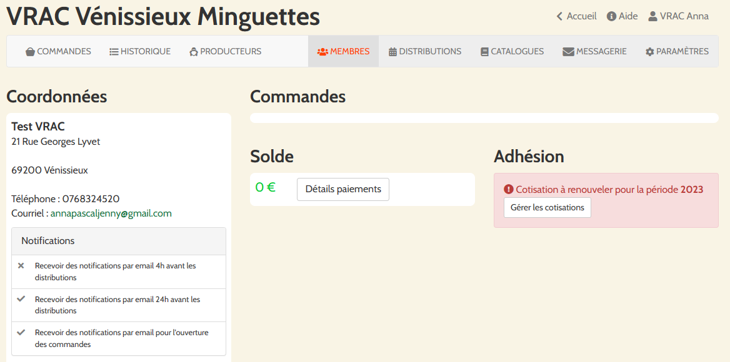
Astuce : Si vous souhaitez basculer un adhérent d’un groupe à un autre, pas besoin de ressaisir toutes les informations. Mettez des (-) dans les espaces requis du compte membre et son adresse mail en entier. Les informations se réinscriront d’elles-mêmes.
- ETAPE 2 : VALIDATION DE LA CREATION DE COMPTE PAR L’ADHERENT
Suite à la création du compte par le référent, les adhérents peuvent avoir accès au groupement et doivent se créer un mot de passe.
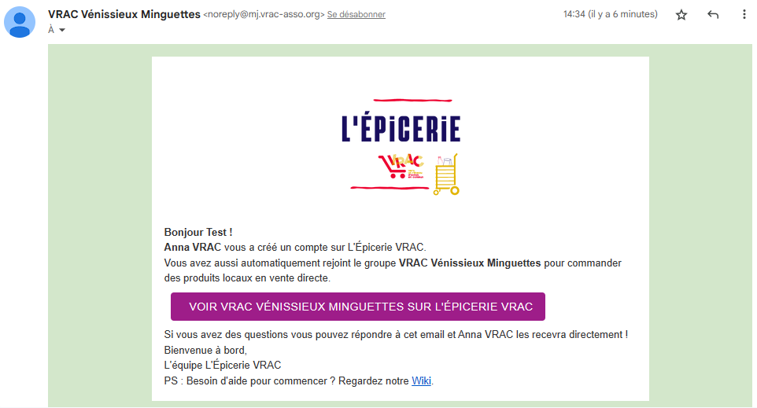
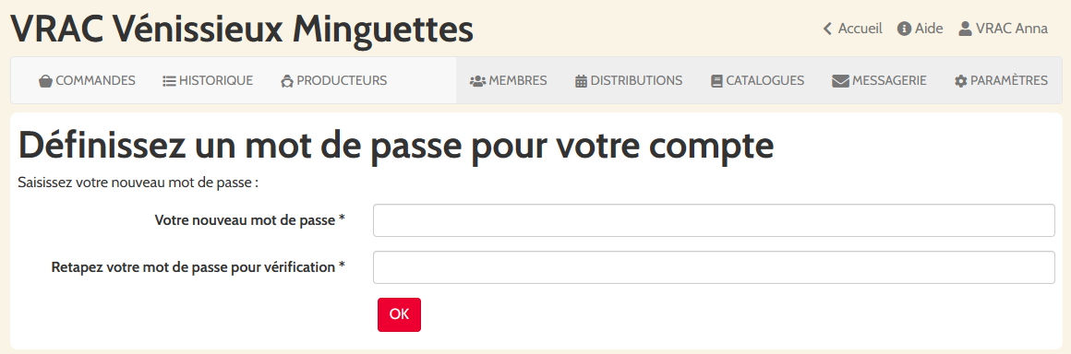
Le mot de passe est à saisir à chaque connexion, dites leurs d’en saisir un facile à retenir
Vision de l’adhérent sur son compte Epicerie VRAC :
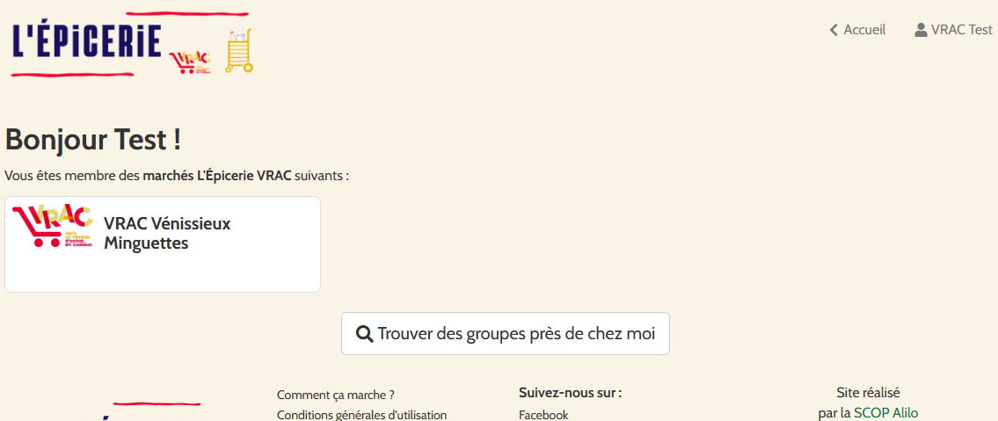
Pour se connecter les fois suivantes, il faudra se rendre sur ce lien : https://epicerie.vrac-asso.org/user/login , remplir votre adresse mail et votre mot de passe, et cliquer sur « Se connecter » :
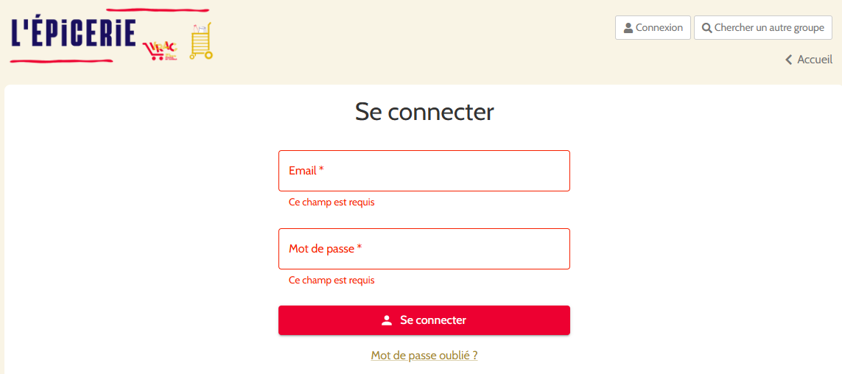
- ETAPE 3 : INSCRIPTION DE L’ADHERENT DANS LE CARNET DE CONTACT
Une fois le compte créé dans l’épicerie VRAC. Il est important de saisir les informations liées au formulaire d’adhésion sur le carnet de contact. C’est la base de données de vos adhérents.

- Bien remplir la partie « composition du foyer » c’est une donnée qu’on nous demande pour les financeurs
- « Coup de pouce attente de mail » => pour les personnes qui attendent un mail de redirection de leur assistant-e de travail social, on peut les laisser environ 2 mois à ce tarif.
- Commentaire => ajouter le nom de la structure et le nom du poste de la personne.

- CREER ET/OU MODIFIER UNE COMMANDE ADHERENT.E AVANT LA DISTRIBUTION
Quand une commande est ouverte, l’encart sur l’onglet « Accueil » apparaît en vert.
NB : Attention, les adhérents peuvent ajouter des produits sur leur compte tant que la commande est ouverte mais ne peuvent pas en supprimer. ils doivent mettre le produit à O pour annuler un produit commandé.
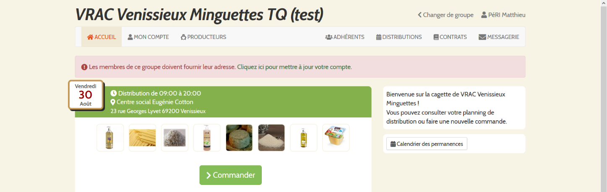
En tant que référent vous pouvez modifier la commande d’un adhérent ou bien en créer une.
- CREER UNE COMMANDE
Cliquer sur l’onglet « Distribution », cliquer sur « Voir les commandes ».
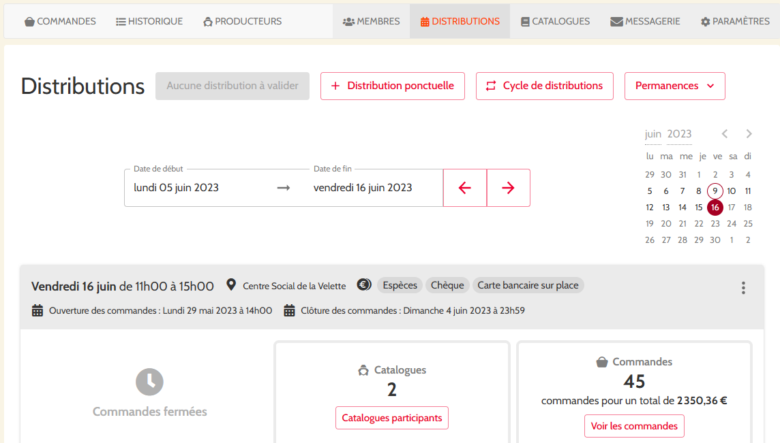
Puis « Ajouter une commande » et sélectionner le nom de l’adhérent dans l’onglet déroulant qui s’affiche.
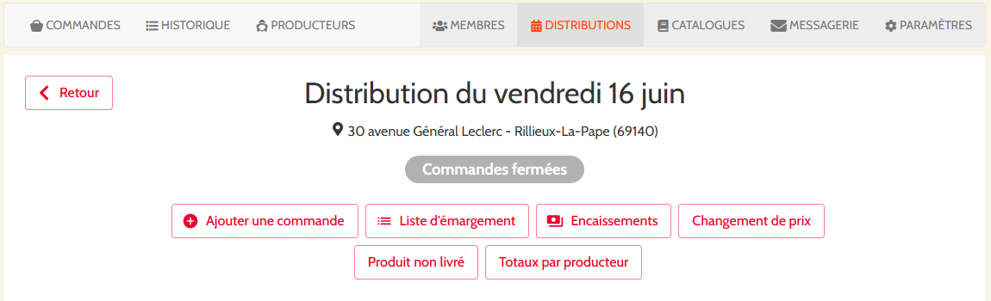

Pour modifier une commande, cliquer sur le bouton « Modifier » de la commande de l’adhérent.e que vous souhaitez :
Ajoutez ensuite les produits souhaitez à la commande de l’adhérent.
Pensez à cliquer sur « Valider » une fois la commande terminée.
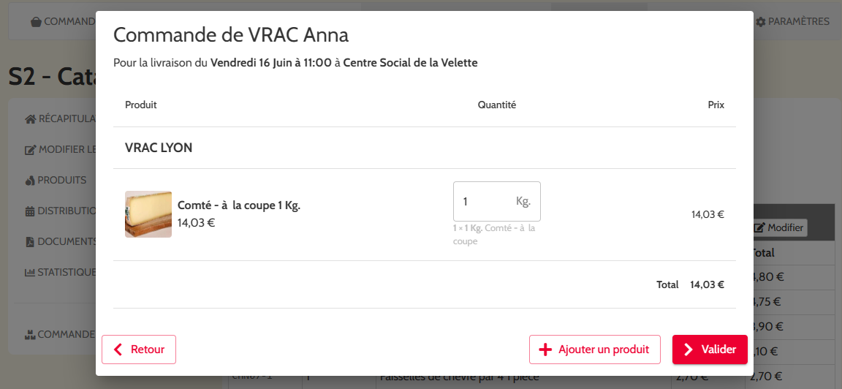
- MODIFIER UNE COMMANDE
Pour modifier une commande, toujours dans l’onglet « Distribution » / « Voir les commandes »
Puis cliquer sur l’une des commandes qui s’affichent.
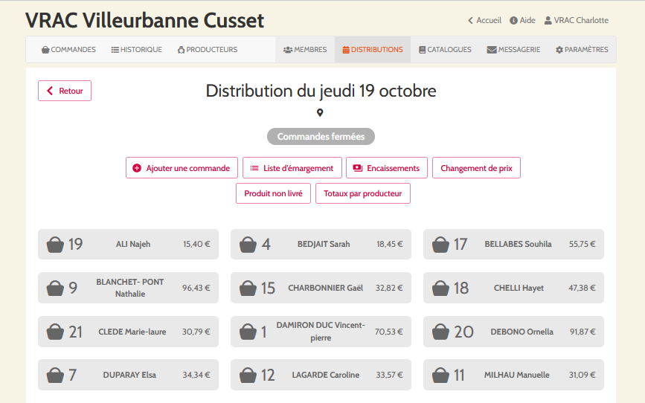

Le détail de la commande s’ouvre, et vous pouvez modifier les quantités, ajouter ou retirer des produits.
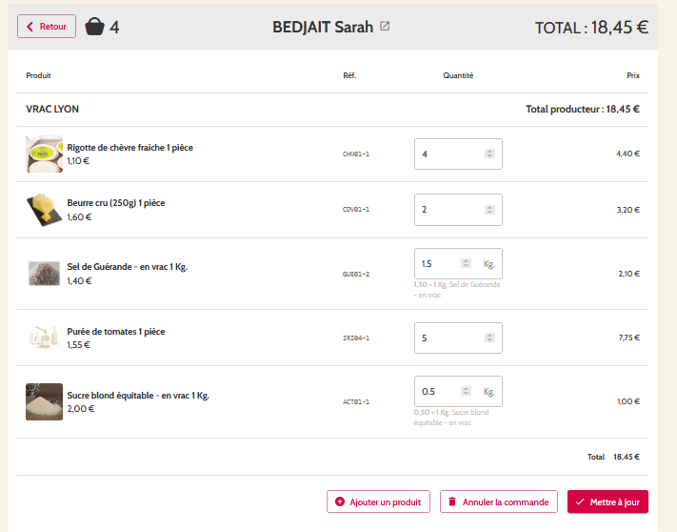

 Cliquez sur le bouton « Mettre à jour » en bas de la commande afin d’enregistrer les modifications apportées ET actualiser la page internet
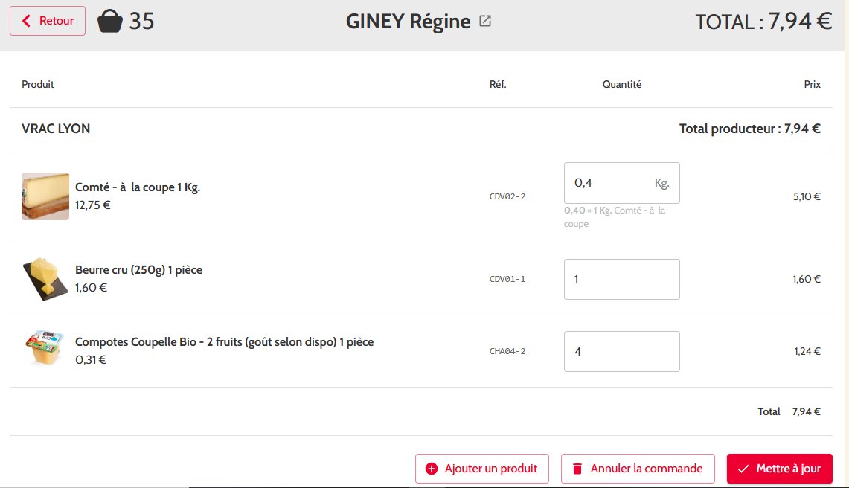

- IMPRIMER LES COMMANDES DES ADHERENT.ES
Pour obtenir votre récapitulatif des commandes par adhérent, dans « DISTRIBUTIONS » cliquez sur « Liste d’émargement » puis sur « Standard » :
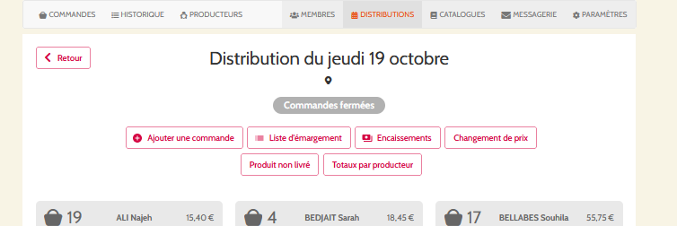

Si vous souhaitez imprimer une commande par page, sélectionnez « Imprimer une personne par page »
Puis cliquez sur « Imprimer »
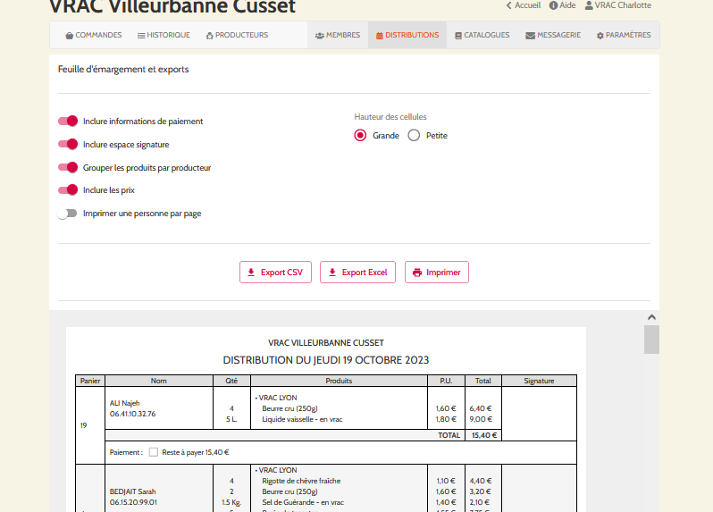

- IMPRIMER LES INVENTAIRES PRODUITS
- INVENTAIRE GLOBAL
Toujours dans l’onglet « DISTRIBUTIONS », puis cliquer sur « Voir les commandes ».
Cliquez sur « Totaux par producteur ».
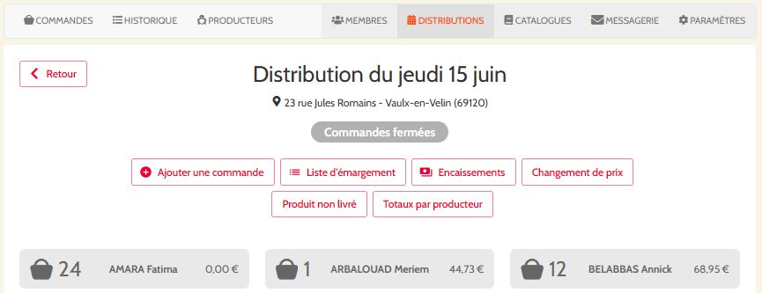

Puis cliquez sur le bouton « Export Excel / CSV » pour télécharger l’inventaire complet de tous les produits commandés.
Pensez à l’imprimer pour la distribution
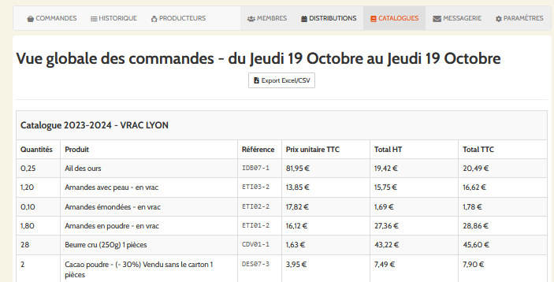
- LA FICHE COMTE/MIEL
Sur la page qui s’affiche, où figurent toutes les commandes passées, cliquer sur « liste d’émargement ».

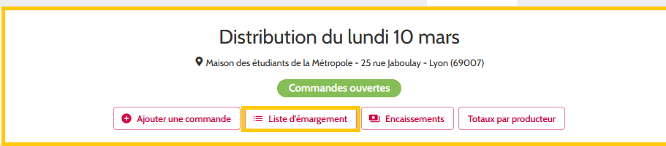

Ensuite cliquez sur « Export Excel ».

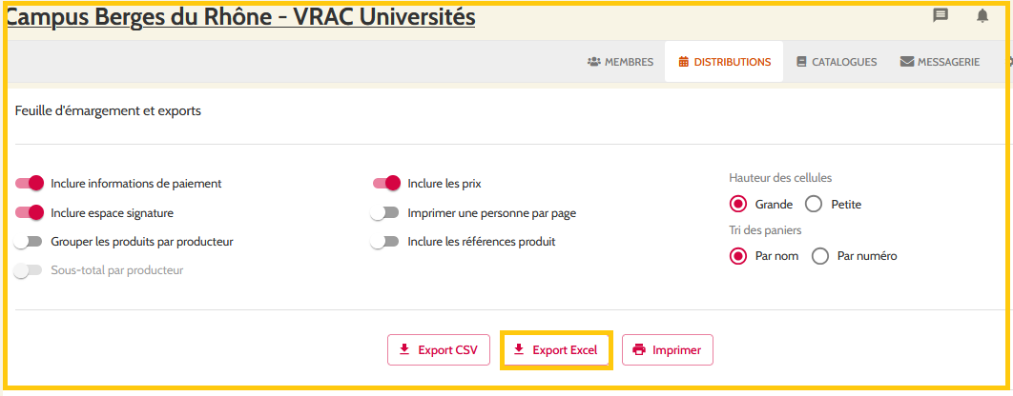

Un fois le document Excel téléchargé, et faites les manipulations suivantes :
- Ajouter une vue filtrer du tableau [1]
- Filtrer la colonne « Produits » pour ne garder que les lignes « Comté – à la coupe » [2]

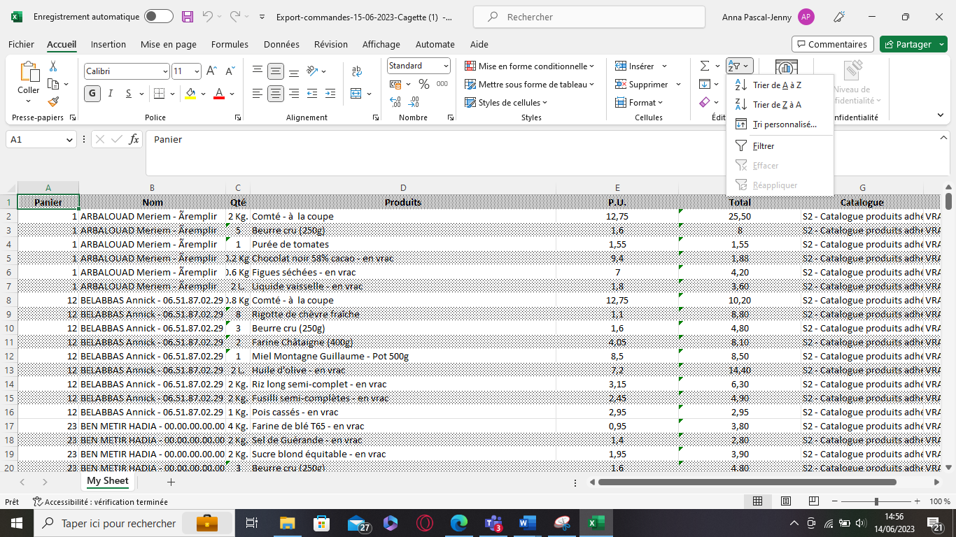
[1]

[2]
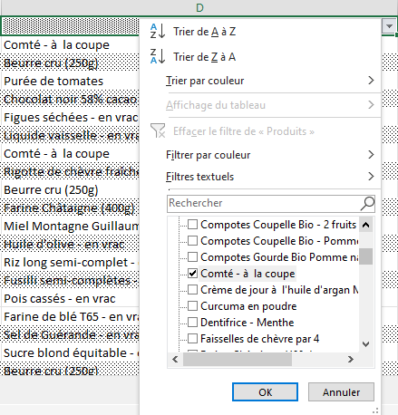
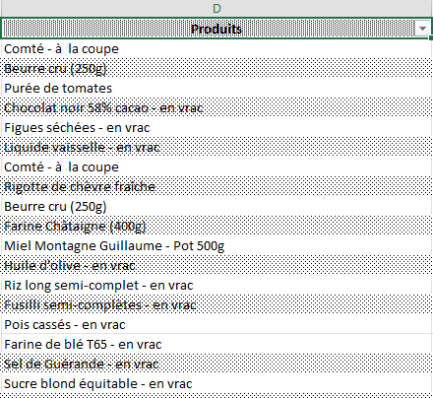
Ne gardez cochée que la case « comté – à la coupe » et cliquez sur « OK »
Cliquez sur la petite flèche qui s’affiche à droite de la case « Produits »

- ECRIRE AUX ADHERENTS DEPUIS L’EPICERIE VRAC
Dans l’onglet « MESSAGERIE »
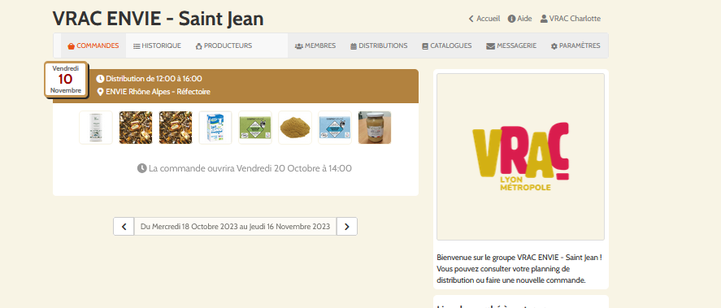
Choisissez l’expediteur : buers-villeurbanne@vrac-asso.org
Les destinataires : propositions de l’Epicerie VRAC (adhérents ayant jamais commandé, tous les adhérents, adhérents ayant déjà commandé sur le site etc.)
Ecrivez votre message et cliquez sur
